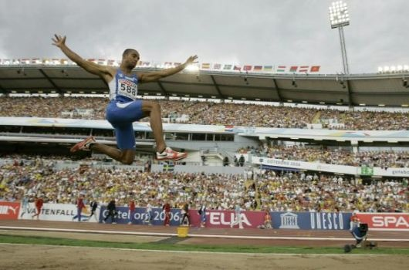SALTO IN LUNGO

Ciao ragazzi, come state? Oggi vedremo la tecnica e le caratteristiche di questa disciplina il salto in lungo. Guardate con attenzione questi video (cliccando i link qui sotto) e rispondete alle domande. Il file con le risposte va inviato alla mail [maestroriccardo.compiti@gmail.com](mailto:maestroriccardo.compiti@gmail.com) ENTRO VENERDI 17 APRILE 2020.

VIDEO:

VIDEO SPIEGAZIONE SALTO IN LUNGO: <https://www.youtube.com/watch?v=luB39H9Eu6o>

TEORIA E TECNICA DEL SALTO IN LUNGO: <https://www.youtube.com/watch?v=2f7a3l6EhPU>

VIDEO DI ATLETI ITALIANI, ALCUNI ESEMPI DI SALTI IL LUNGO: <https://www.youtube.com/watch?v=fKXS2-RObQk>

DOMANDE:

1. Le fasi che compongono il salto in lungo sono (metti una x sulle risposte corrette):

* Fase di volo
* Il rimbalzo
* L’atterraggio
* La rincorsa
* Il caricamento
* Lo stacco
* La chiamata

1. Dopo aver individuato le 4 fasi corrette che compongono il salto in lungo elencale qua sotto in ordine di esecuzione (dalla prima all’ultima):  
   -  
   -  
   -  
   -
2. Indica se queste frasi relative al salto in lungo sono vere o false:  
   -L’atleta deve arrivare al momento dello stacco alla massima velocità. VERO / FALSO  
   -L’atleta deve arrivare al momento dello stacco alla minima velocità. VERO / FALSO  
   -E’ possibile utilizzare un salto mortale per vincere la gara. VERO / FALSO  
   -Lo stacco si esegue a piedi uniti (tipo salto del canguro). VERO / FALSO  
   -Lo stacco si esegue con un solo piede a terra e senza superare la “linea di stacco”. VERO / FALSO  
   -Se stacco superando la “linea di stacco” il salto sarà nullo. VERO / FALSO
3. Qual è l’obiettivo della rincorsa?
4. Scegli con una X la risposta corretta:   
   -Obiettivo dello stacco è arrivare a saltare dal punto più vicino possibile alla “linea di stacco”  
   -Obiettivo dello stacco è arrivare a saltare dal punto più lontano possibile alla “linea di stacco”
5. Perché secondo te è importante atterrare con i piedi uniti cercando di portare il più possibile in avanti tutto il corpo?
6. Dopo aver visto i video e risposto alle domande avrai capito che lo scopo del salto in lungo è concentrare tutte le energie possedute per saltare il più lontano possibile, per raggiungere quindi traguardi lontani realizzando i propri sogni. Scrivi in poche righe qual è il tuo sogno nel cassetto che potrai realizzare solo mettendoci tanto impegno e determinazione.